TD Symfony
Étape 7 : Une page d’accueil dynamique

Dans l’étape précédente, nous avons créé nos entités et les tables en base de données pour la page d’accueil (avec Maker et Doctrine)

Nous allons voir comment « injecter » ces données dans notre template twig.

Commençons par créer nos catégories en base de données. Récupérer le script d’insertion sql sur le git : https://github.com/laurentbedu/td_symfony_5/tree/TD-7/docs/sql

Récupérer également les images sur git :
https://github.com/laurentbedu/td_symfony_5/tree/TD-7/public/img

Nous modifions notre HomeController pour récupérer les catégories et les passer au template.

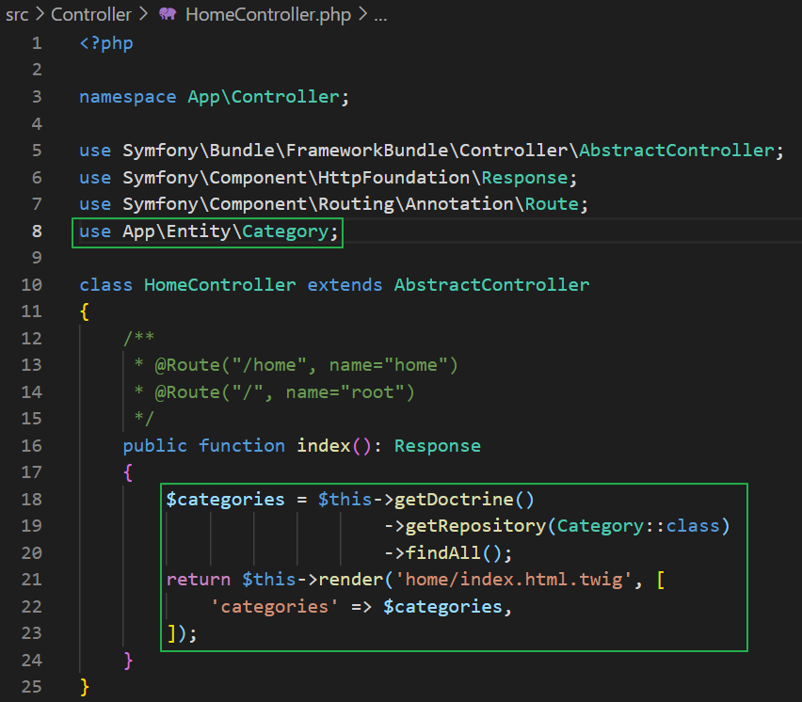

Nous modifions également notre template. Nous ne gardons qu’une « card » et bouclons sur notre variable categories.

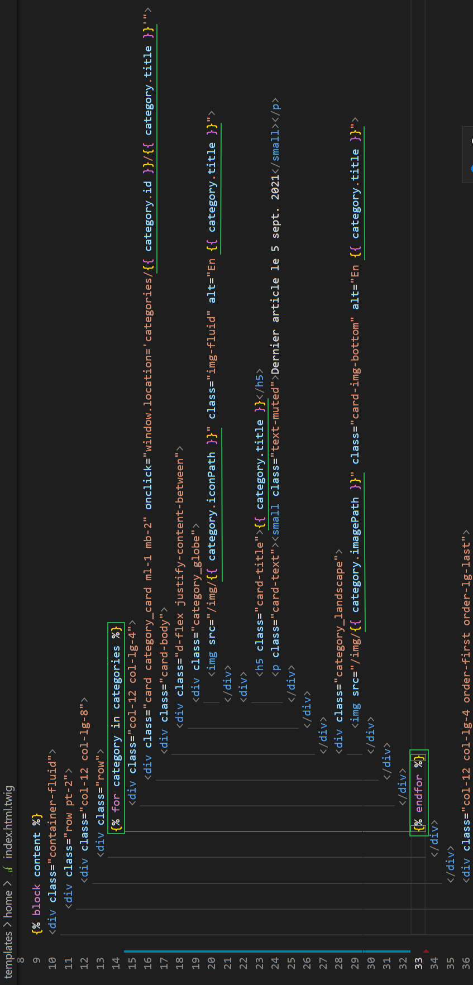

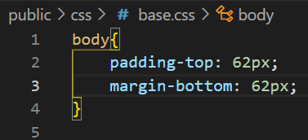
Un peu de css ...

Voilà la résultat

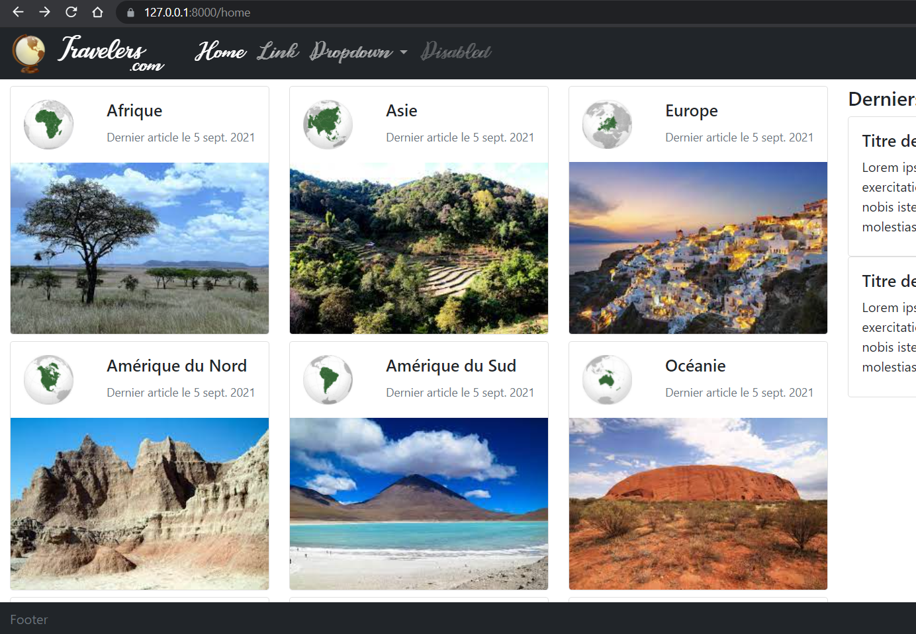
Nous avons besoin d’afficher les articles par date avec le nom de leur auteur. Nous allons devoir modifier la base de données. Voici le MCD correspondant :
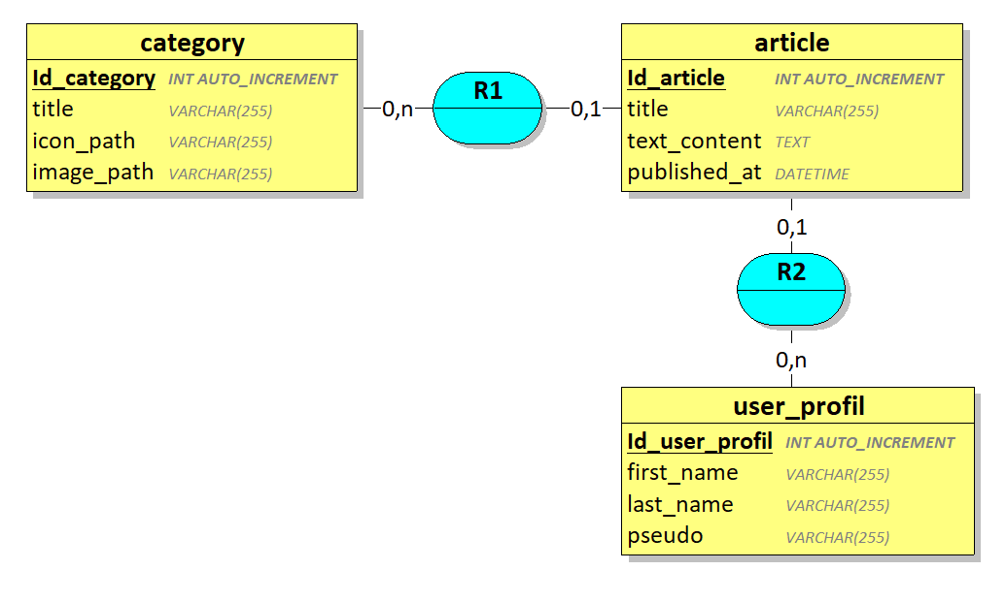

Un user_profil (correspondant à un utilisateur que nous créerons plus trad) peut avoir écrit plusieurs articles, mais un article ne possède qu’un seul auteur.

Nous créons l’entité UserProfil, modifions l’entité Article (published_at) et nous ajoutons la relation OTM/MTO entre ces 2 entités.

Commençons par créer notre entité UserProfil

[...]

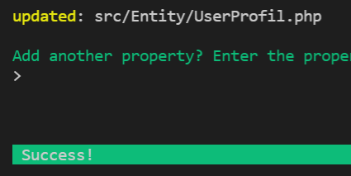

Nous modifions ensuite Article

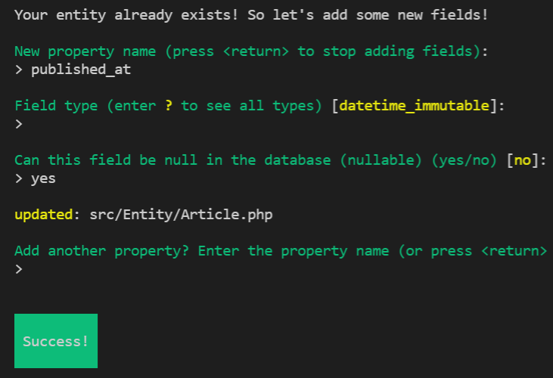
Dans le TD6 nous avions réalisé une relation OTM/MTO en faisant le MTO en premier, cette fois-ci nous allons commencer par OTM. Nous allons modifier l’entité UserProfil

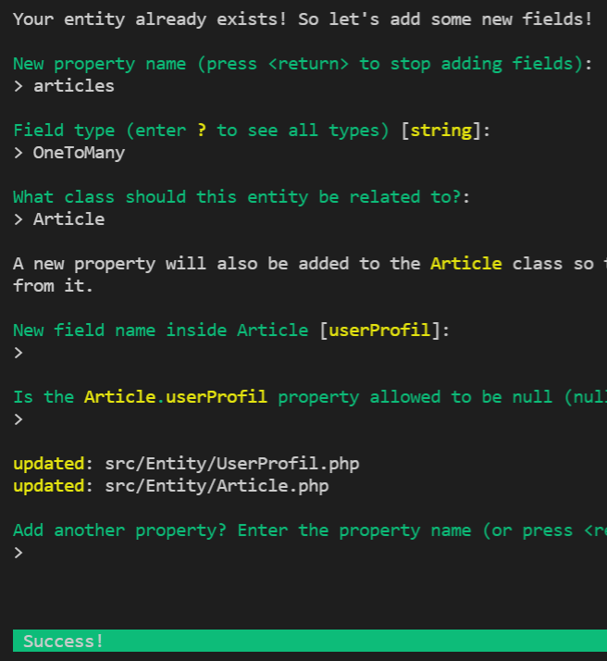

Nous préparons la migration, puis la réalisons avec doctrine.

Un petit coup d’œil dans phpMyAdmin

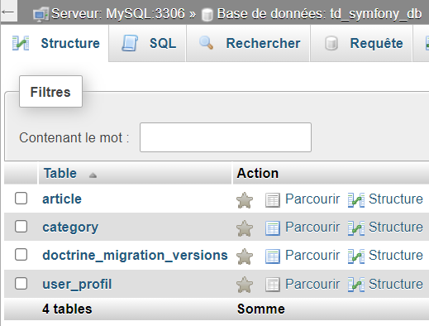

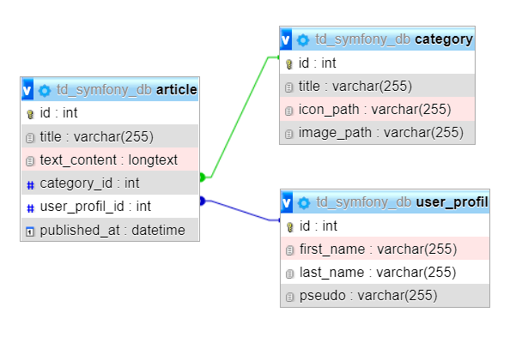

Nous allons créer 2 user_profil en base de données et 4 articles pour avant de continuer le développement de notre page d’accueil afin de pouvoir visualiser le résultat.

Récupérez les scripts sur git :
https://github.com/laurentbedu/td_symfony_5/tree/TD-7/docs/sql

Une fois les données insérées (user_profil et article), nous allons pouvoir continuer notre page d’accueil.

Nous allons récupérer la date du dernier article publié pour chaque catégorie. Nous modifions l’entité Category en triant ses articles par date de publication descendante.

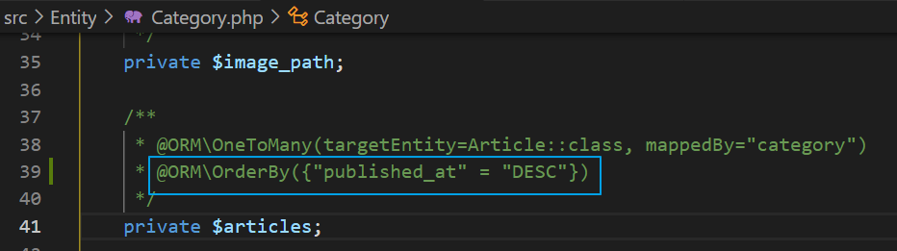
On crée également une méthode permettant de récupérer le dernier article publié.

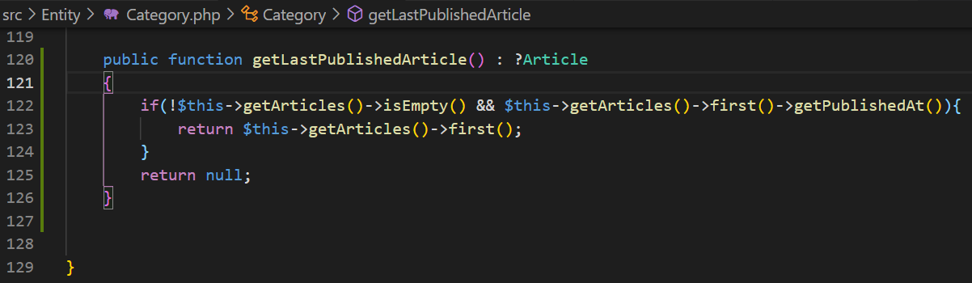
Nous modifions ensuite notre entité Article en y ajoutant un méthode permettant de convertir la date de publication en string afin de l’afficher dans notre template

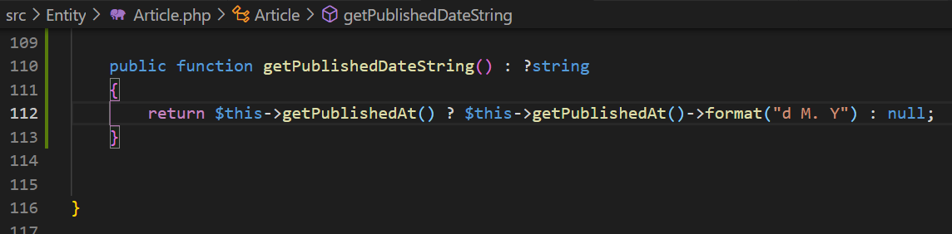
Il nous reste à modifier le template

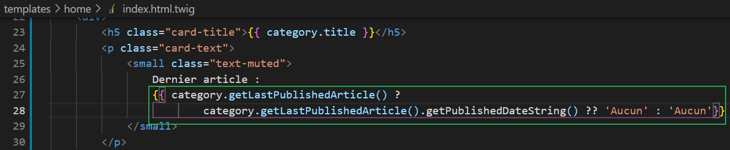

Voici ce que ça donne
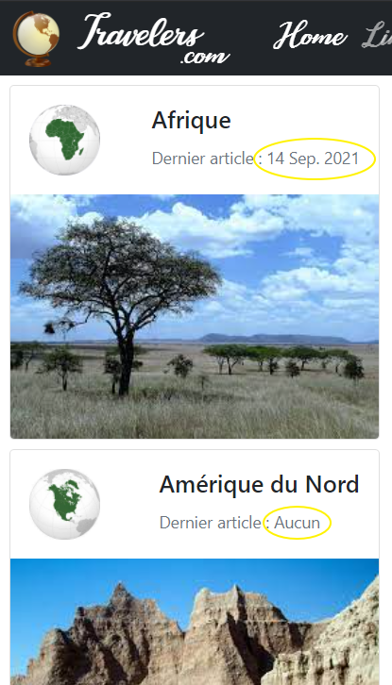

Nous allons maintenant récupérer les derniers articles publiés pour les afficher dans la partie droite de notre Home page. Nous avons besoin de ne récupérer que les articles publiés (published_at!= null) en les triant pare date de publication décroissante. Nous créons dans la classe ArticleRepository une méthode pour faire ce travail.

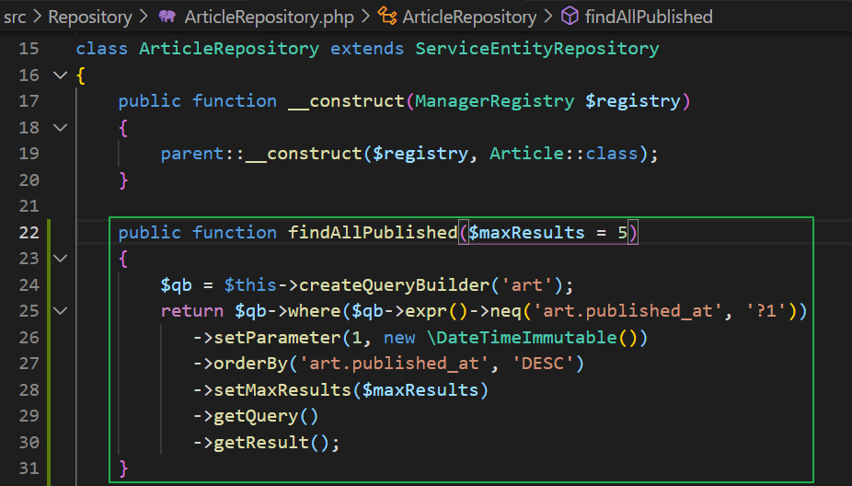

Puis nous récupérons les articles pour les passer au template dans notre contrôleur grâce à cette méthode

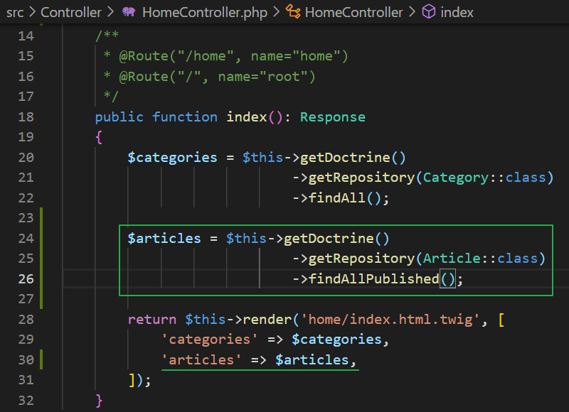
Nous modifions enfin le template :

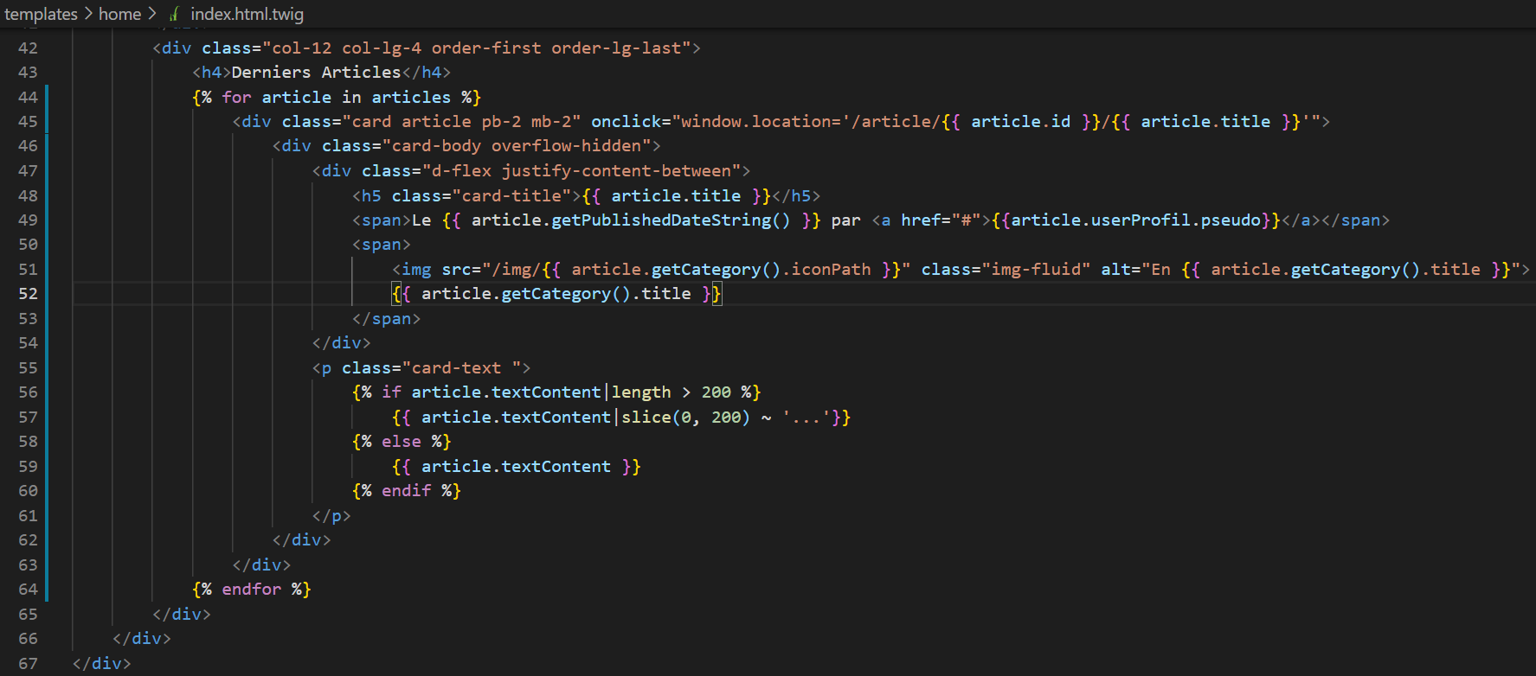

Résultat :
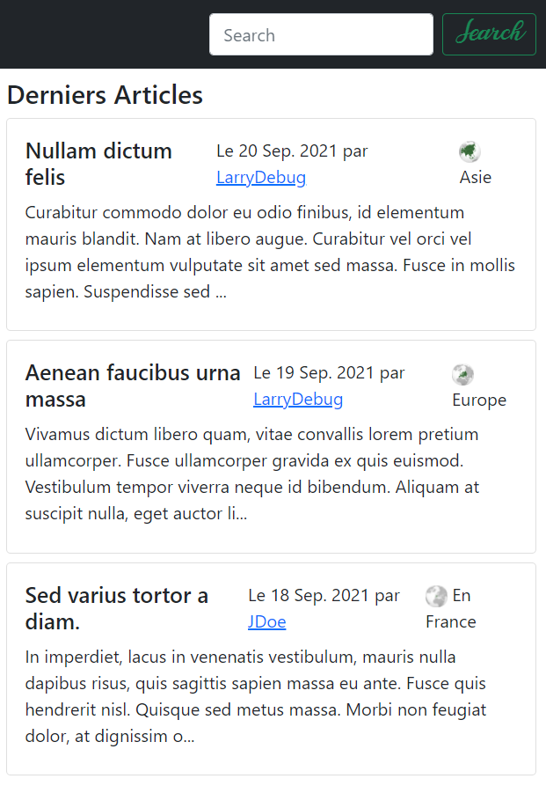

Code complet sur git : https://github.com/laurentbedu/td_symfony_5/tree/TD-7

